### Manual de Usuario - Anclora Metaform (Fase 1)

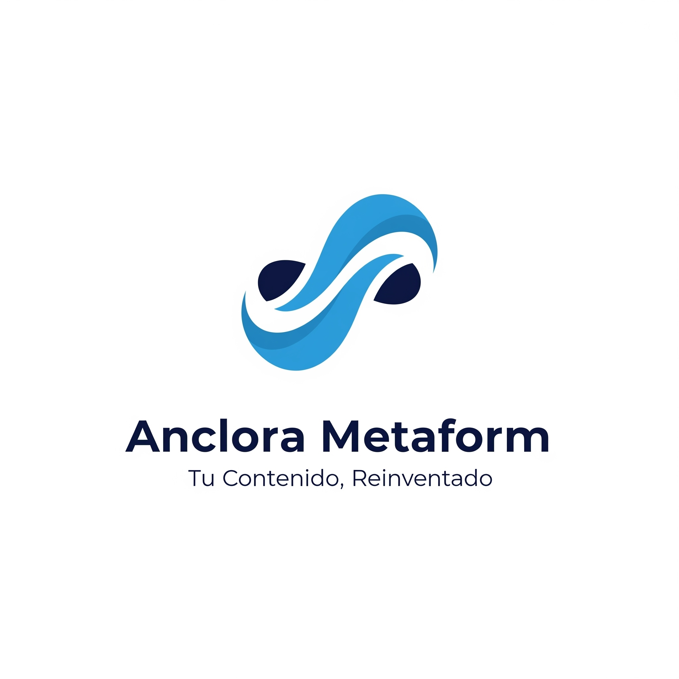

# Manual de Usuario: Anclora Metaform

**Tu Contenido, Reinventado**

Versión 1.0 (Fase 1: Conversor Universal Básico)

Fecha de Actualización: Julio 2025

### **Índice**

1. **Bienvenido a Anclora Metaform**
   * ¿Qué es Anclora Metaform? 2
   * ¿Qué encontrarás en esta Fase 1?
2. **Primeros Pasos: Tu Cuenta**
   * Crear tu cuenta 33
   * Entendiendo el Plan Gratuito 44
3. **Guía Rápida: Tu Primera Conversión en 4 Pasos** 55
4. **Explorando la Interfaz**
   * El Área de Conversión
   * El Panel de Estado
5. **Conversiones Disponibles (Fase 1)** 6666  
   * Conversor de Texto Plano (TXT)
6. **El Sistema de Créditos** 7  
   * ¿Cómo funcionan?
   * Coste de las conversiones
7. **Solución de Problemas Frecuentes** 8
8. **Soporte y Contacto** 9

### **1. Bienvenido a Anclora Metaform**

#### **¿Qué es Anclora Metaform?**

Anclora Metaform es tu nuevo espacio de trabajo inteligente, diseñado para transformar tus archivos de un formato a otro de manera rápida, precisa y profesional. 10Olvídate de las herramientas complicadas; nuestra plataforma utiliza inteligencia artificial para analizar tus documentos y ofrecerte siempre la mejor calidad posible. 11111111

#### **¿Qué encontrarás en esta Fase 1?**

Esta primera versión se centra en el corazón de nuestra aplicación: el **Conversor Universal Básico**. Hemos perfeccionado las conversiones más esenciales para documentos de texto, sentando las bases para las futuras funcionalidades de imagen, vídeo y audio. 12

### **2. Primeros Pasos: Tu Cuenta**

#### **Crear tu cuenta**

Empezar a usar Anclora Metaform es muy sencillo. Sigue estos pasos: 13131313

1. **Accede a nuestra web** y haz clic en el botón de **"Registrarse"**.
2. **Rellena el formulario** con tu nombre, email y una contraseña segura.
3. **Verifica tu dirección de email** haciendo clic en el enlace que te enviaremos.
4. **¡Listo!** Ya puedes iniciar sesión y empezar a convertir.

#### **Entendiendo el Plan Gratuito**

Con solo registrarte, accedes a nuestro Plan Gratuito, que incluye todo lo que necesitas para empezar: 14141414

* **10 créditos gratuitos** que se renuevan cada mes.
* Hasta **5 conversiones** cada día.
* Acceso a todas las **conversiones de texto** disponibles en esta Fase 1.

### **3. Guía Rápida: Tu Primera Conversión en 4 Pasos**

¿Quieres ver lo fácil que es? Convierte tu primer archivo siguiendo esta guía rápida: 15151515

1. **Sube tu Archivo:** En la pantalla principal, arrastra un archivo de texto (.txt) a la zona de carga o haz clic para seleccionarlo desde tu ordenador.
2. **Análisis IA:** Nuestra inteligencia artificial analizará el archivo en segundos.
3. **Configura la Conversión:** Selecciona el formato al que quieres convertirlo (por ejemplo, PDF o HTML) de la lista de opciones disponibles.
4. **Convierte y Descarga:** Haz clic en el botón "Convertir". Cuando el proceso termine, podrás descargar tu nuevo archivo.

### **4. Explorando la Interfaz**

Nuestra interfaz está diseñada para ser limpia e intuitiva. 16

**[Aquí, inserta una captura de pantalla de la interfaz principal]**

#### **El Área de Conversión**

Es el panel central donde ocurre toda la magia. Sigue los 4 pasos numerados para guiarte en el proceso. 17

#### **El Panel de Estado**

En la parte superior, siempre verás un resumen de tus

**créditos disponibles** y el acceso a tu **perfil de usuario**. 18

### **5. Conversiones Disponibles (Fase 1)**

En esta primera fase, nos hemos centrado en ofrecerte un conjunto de conversores de texto robustos y de alta calidad. 19

#### **Conversor de Texto Plano (TXT)**

Puedes convertir tus archivos

.txt a los siguientes formatos: 20202020

* **TXT → PDF (1 crédito):** Ideal para crear documentos formales y fáciles de compartir.
* **TXT → HTML (1 crédito):** Perfecto para publicar contenido en la web.
* **TXT → DOC (2 créditos):** Para editar tus textos en Microsoft Word.
* **TXT → Markdown (1 crédito):** El formato preferido por los desarrolladores para documentación.
* **TXT → RTF (1 crédito):** Un formato compatible con casi todos los editores de texto.

### **6. El Sistema de Créditos**

#### **¿Cómo funcionan?**

Los créditos son la moneda de Anclora Metaform. 21Cada conversión tiene un coste en créditos basado en su complejidad, permitiéndote pagar solo por lo que realmente usas. 22

#### **Coste de las conversiones**

* **Conversiones Básicas (1-2 créditos):** Son las conversiones directas y rápidas, como las de texto que están disponibles en esta fase. 23

En futuras actualizaciones, añadiremos conversiones más complejas (Estándar, Avanzadas) con costes diferentes. 24

### **7. Solución de Problemas Frecuentes**

* **Error: "Archivo no soportado"**
  + **Causa:** El archivo que intentas subir no es un .txt. 25
  + **Solución:** Asegúrate de que tu archivo tenga la extensión .txt. En esta Fase 1, solo soportamos este formato de entrada. 26
* **Error: "Créditos insuficientes"**
  + **Causa:** No tienes suficientes créditos para realizar la conversión. 27
  + **Solución:** Recuerda que el plan gratuito tiene un límite de 10 créditos mensuales y 5 conversiones diarias. Puedes esperar a que se renueven o, en el futuro, comprar más créditos. 28

### **8. Soporte y Contacto**

¿Necesitas ayuda? Estamos aquí para asistirte.

* **Base de Conocimientos:** Visita nuestra sección de ayuda en la web para encontrar respuestas a preguntas frecuentes (FAQ) y tutoriales. 29
* **Email de Soporte:** Escríbenos a **soporte@anclora-metaform.com**. Para usuarios del Plan Gratuito, el tiempo de respuesta es de 48-72 horas. 30303030